Лекция №13

Химико - термическая обработка.

Часто для упрочнения тонкого поверхностного слоя деталей, увеличения его твердости и износостойкости производят диффузионное насыщение этого слоя различными элементами. При этом меняется химический состав в поверхностном слое. Осуществляется такая обработка при повышенных температурах, что необходимо для обеспечения достаточной скорости диффузионных процессов, помещением деталей в атмосферу или среду определенного состава. Необходимые элементы диффундируют из этой среды в поверхностный слой деталей.
Процесс изменения химического состава и свойств поверхности изделия под действием температуры и окружающей среды заданного состава называется химико - термической обработкой (Х.Т.О.).
В зависимости от того, каким элементом производится насыщение, различают несколько разновидностей химико - термической обработки. Если поверхностный слой детали насыщается углеродом, то такая обработка называется - цементацией, если азотом, то азотированием, бором - борированием, алюминием - алитированием. Иногда насыщение может осуществляться одновременно двумя элементами, например: азотом и углеродом. Такая Х.Т.О. называется нитроцементацией.
После Х.Т.О. для формирования необходимых свойств часто проводится упрочняющая термическая обработка (закалка и отпуск). В отдельных же случаях такой дополнительной обработки не требуется.

Цементация.

При цементации поверхностный слой детали упрочняется за счет насыщения его углеродом и последующей закалки. В результате в этих участках изделия формируется высокоуглеродистый мартенсит с избыточными карбидами, что и обеспечивает высокие твердость и износостойкость. Осуществляется процесс цементации при температуре 900 - 950°С. Детали помещаются в среду определенного состава, называемую карбюризатором. Этот карбюризатор может быть твердый или газообразный. В качестве твердого карбюризатора часто используют смесь древесного угля с добавлением к нему 20 - 25% BaCO₃ и 3.5 - 5% CaCO₃. Могут применяться и другие составы. Детали помещают в специальные ящики с карбюризатором, и там при высоких температурах образуется среда, из которой атомарный углерод диффундирует в поверхностный слой металла.
это происходит так:
BaCO₃ → BaO + CO₂
CO₂ взаимодействует с углеродом (углем) по реакции:
CO₂ + C (уголь) → 2CO;
при температуре цементации CO разлагается по реакции:
2СО → СО₂ + С _{ат}
в результате образуется необходимый для диффузии атомарный углерод. При длительности процесса цементации от 5 до 24 часов глубина цементованного слоя составляет от 0.4 до 2.5 мм, т.е. чем длительнее процесс, тем на большую глубину происходит насыщение углеродом поверхности изделия. В настоящее время цементация в твердом карбюризаторе применяется довольно редко, т.к. это малопроизводительный процесс. Чаще используют цементацию в газообразном карбюризаторе, которым служат угдеродосодержащие газы: метан, пары керосина, уайтспирит и т.п. при температуре цементации эти газы разлагаются с образованием атомарного углерода, который затем и диффундирует в сталь.
СН₄ → 2Н₂ + С_{ат} ;
Для газовой цементации используются специальные печи, в которых поддерживается необходимая атмосфера. Этот процесс более производителен, чем в твердом карбюризаторе. Здесь цементация на глубину 0.8 - 1.2 мм протекает за 3 - 5 часов. Максимальная концентрация углерода на поверхности детали после цементации составляет чаще всего 1.1 - 1.3 %. По мере перемещения от поверхности к центру содержание углерода уменьшается до 0.1 - 0.2 % (для цементации обычно используются низкоуглеродистые стали). В поверхностном слое после охлаждения будет находиться перлит и цементит. Затем эти детали подвергаются закалке и отпуску, в результате чего в поверхностном слое достигается высокая твердость (60 - 65 HRC). Сердцевина остается мягкой. Такое сочетание обеспечивает высокий уровень динамических свойств. Отпуск обычно делают низкотемпературный - 150 - 200°С.

Азотирование

При азотировании поверхностный слой деталей насыщается азотом с целью увеличения износостойкости поверхности. При этом процессе получается более высокая твердость и, следовательно, износостойкость, чем при цементации (до 70 - 72 HRC). Одновременно возрастает коррозионная стойкость стали в атмосфере и усталостная прочность (при знакопеременных нагрузках). Но азотирование более длительный процесс, чем цементация, и глубина упрочненного слоя здесь получается меньше. Высокая твердость азотированного слоя сохраняется при нагреве до 500 - 600°С. Это существенно выше, чем у цементированного слоя. Осуществляется процесс азотирования в атмосфере диссоциированного аммиака при температуре 500 - 600°С. Аммиак при этой температуре диссоциирует с образованием атомарного азота, который диффундирует в металл:
2NH₃ → 3H₂ + 2N_{ат}

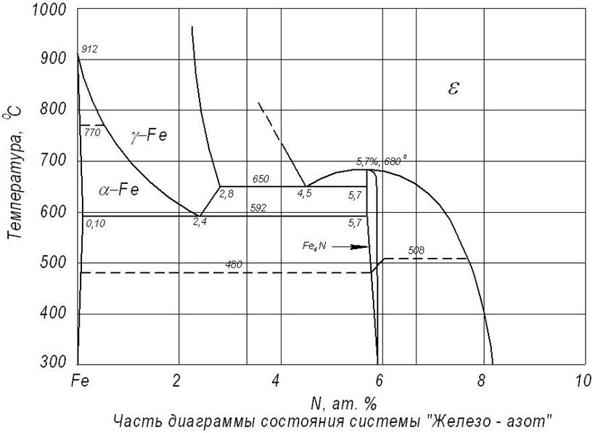

Попадая в сталь, азот частично растворяется в твердом растворе и образует с железом соединения Fe₄N, Fe₂N, которые называют нитридами. Если в стали содержатся легирующие элементы, то азот может взаимодействовать с ними, образуя частицы соответствующих соединений (CrN, MoN, AlN). Возникающие в поверхностном слое деталей частицы нитридов очень мелкие (толщина их до 20 - 40 А), и поэтому они являются эффективными препятствиями для движения дислокаций, упрочняющих металл. Поскольку температуры азотирования невысокие, и скорость диффузии при этом мала, процесс идет достаточно медленно. Так слой глубиной от 0.1 до 0.8 мм при температурах 500 - 520°С получается соответственно за время от 3 до 90 часов. Эта операция чаще всего является заключительной в технологическом процессе изготовления изделий.
Для азотирования обычно используются конструкционные, среднелегированные стали, легированные хромом, алюминием и другими элементами: 38ХМЮА, 35ХЮА, 30Х2Н2ВФА и др.

Нитроцементация

Нитроцементация - это одновременное диффузионное насыщение поверхностного слоя деталей азотом и углеродом. По своим свойствам нитроцементированный слой стали занимает промежуточное место между цементированным и азотированным слоями. Процесс ведут в газовой или жидкой среде. Газовая нитроцементация идет в смеси газов (метан и аммиак).
Различают две разновидности этого процесса - высокотемпературный и низкотемпературный. В первом случае процесс идет при температуре 820 - 850°С, а во втором - 530 - 570°С. Температура процесса сильно влияет на глубину нитроцементованного слоя и содержания в нем углерода и азота.

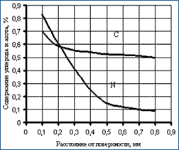

При высокотемпературном процессе можно получить довольно большие слои (до 1.5 - 2.0 мм), и производительность здесь достаточно большая. Это основные его преимущества.
При высокотемпературном процессе в насыщенном слое будет больше углерода и мало азота, а при низкотемпературной нитроцементации - наоборот, в слое много азота и мало углерода. Свойства этих слоев различны.
При низкотемпературной нитроцементации будет более высокая твердость и износостойкость, но меньше глубина упрочненного слоя.
Продолжительность процесса влияет на содержание элементов в слое: сталь 0.8% С, температура - 800°С.
На практике процесс ведут от 2 до 12 часов. После высокотемпературного процесса необходима упрочняющая термообработка (твердость до 63 - 64 HRC).
После низкотемпературного процесса упрочняющая термообработка не требуется, т.к. детали уже подвергались закалке и отпуску ( 67 - 68 HRC).
Иногда низкотемпературный процесс в жидкой среде называют цианирование. Его используют для изделий из теплоустойчивых сталей (Быстрорез).
Стали для нитроцементации - 20Х, 18ХСТ, 18Х2НВА, Р6М5 и другие.
В жидких средах процесс идет при 570°С в течение 0.5 - 3.0 часов в расплавленных цианистых солях (85% соли, содержащей - 40% KCNO и 60% NaCN и 15% Na₂CO₃ или 55% - карбамида [(NH₂)₂CO] и 45% Na₂CO₃, через которые пропускают сухой воздух. Преимущества - нет коробления, недостатки - токсичность и высокая стоимость цианистых солей.
Борирование - диффузионное насыщение поверхности стали бором при нагревании в соответствующей среде. Борирование чаще производят при электролизе расплавленной буры (Na₂B₄O₇). Изделие служит катодом. Температура насыщения 930 - 950°С при выдержке 2 - 6 час.
Газовое борирование ведут при 850 - 900°С в среде диборана (В₂Н₆) или треххлористого бора (BCl₃) в смеси с водородом.
Диффузионный слой состоит из боридов: FeB - на поверхности и Fe₂B - в глубине. Толщина 0.1 - 0.2 мм. Борированный слой обладает очень высокой твердостью (HV1800 - 2000), износостойкостью.
Алитирование - поверхностное насыщение алюминием. Алитированная сталь приобретает высокую окалиностойкость (350 - 950°С), так как в процессе нагрева на поверхности образуется плотная пленка окиси алюминия, предохраняющая металл от окисления.

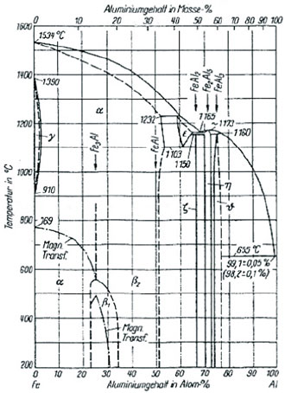

Структура слоя представляет собой твердый раствор алюминия в α - железе. Концентрация алюминия до 30% , толщина слоя 0.2 - 1.0 мм. Твердость низкая (HV=500), износостойкость - низкая. Алитированию подвергают детали, работающие при высоких температурах.

